Prénom : ……………………….. | Date : …………………………………………………..

 | GÉOMÉTRIE  Les solides (06)

1./ Observe les 4 patrons suivants :

 |  |  |  |  |  |  |  |  |  |  |  |  |  |  |  |  |  | C
 |  | A |  |  |  |  |  |  |  |  | B |  |  |  |  |  |  |  |  |  |  |  |  |  |  | D

- Lesquels te permettent de construire un cube ? ……… et ………

2./ Les solides de Platon :

Les solides de Platon sont des polyèdres réguliers convexes. Ils sont composés des figures régulières convexes (carré, triangle équilatéral et pentagone).
Il y en a 5. Ce sont :

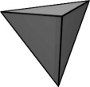 | 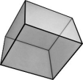 | 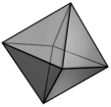 | 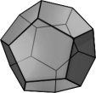 | 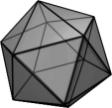
le tétraèdre | l’hexaèdre  (le cube) | l’octaèdre | le dodécaèdre | l’icosaèdre

- Complète :

 |  | Sommets | Arêtes | Faces
le tétraèdre |  | ……… | ……… | ………
……………………………………… |  | 8 | 12 | 6
……………………………………… |  | ……… | ……… | ………
……………………………………… |  | ……… | ……… | ………
……………………………………… |  | ……… | ……… | ………

